Коммерческое предложение с 15.10.2017г. +7(989) 265 1000 +7(989) 264 1000
Наименование | Высота/Ширина мм | Ø прутка, мм | Ячейка, мм | Цена (₽)
Панель 3D Цинк | 1530х2500 | 3 | 200*50 | 890
Панель 3D Цинк | 1730х2500 | 3 | 200*50 | 1160
Панель 3D Цинк | 1730х2500 | 4 | 200*50 | 1440
Панель 3D Цинк | 2030x2500 | 4 | 200*50 | 1490
Панель 3D Цинк | 2030x2500 | 5 | 200*50 | 2090*
Панель 3D Цинк | 2430х2500 | 4 | 200*50 | 1750*
Панель 3D Цинк +Порошковое окр. | 1030х2500 | 4 | 200*50 | 1175
Панель 3D Цинк +Порошковое окр. | 1530x2500 | 4 | 200*50 | 1345
Панель 3D Цинк +Порошковое окр. | 1730х2500 | 3,5 | 200*50 | 1380*
Панель 3D Цинк +Порошковое окр. | 1730х2500 | 4 | 200*50 | 1750
Панель 3D Цинк +Порошковое окр. | 2030х2500 | Верт.3/Гор.4 | 200*50 | 1510*
Панель 3D Цинк +Порошковое окр. | 2030х2500 | 4 | 200*50 | 1750*
Панель 3D Цинк +Порошковое окр. | 2030х2500 | 5 | 200*50 | 2590
Панель 3D Цинк +Порошковое окр. | 2430х2500 | 4 | 200*50 | 2010*
Столб крепёжный | Сечение столба, мм | Высота, мм | Стенка, мм | Цена (₽)
Столб Цинк | 60х40 | 2100 | 1,6 | 640
Столб Цинк | 60х40 | 2300 | 1,6 | 660
Столб Цинк | 60х40 | 2600 | 1,6 | 690
Столб Цинк | 60х40 | 3000 | 1,6 | 780
Столб Цинк+Порошковое окр. | 60x40 | 1500 | 1,6 | 590
Столб Цинк+Порошковое окр. | 60x40 | 2100 | 1,6 | 730
Столб Цинк+Порошковое окр. | 60x40 | 2300 | 1,6 | 750
Столб Цинк+Порошковое окр. | 60х40 | 2600 | 1,6 | 790
Столб Цинк+Порошковое окр. | 60х40 | 3000 | 1,6 | 940
Столб Цинк+Пор.окр. Усиленный | 60х60 | 2000 | 1,6 | 700*
Столб Цинк+Пор.окр. Усиленный | 60х60 | 3000 | 2 | 900*
Комплектующие | Размер, мм |  | Стенка, мм | Цена (₽)
Хомут средний Цинк | 40х60 | Комплект | 2 | 65
Хомут средний Цинк+Пор.окр. | 40х60 | Комплект | 2 | 66*
Скоба Цинк с болт./саморез. | 40х30 | Комплект | 2,5 | 35*
Скоба Пор.окр. с болт./саморез. | 40х30 | Комплект | 2,5 | 40*
Г-обр. насадка под Егозу Цинк | 60x40 | Комплект | 2 | 390
Г-обр. насадка под Егозу Пор.окр. | 60x40 | Комплект | 2 | 410
Г-обр. насадка под Егозу Цинк | 60x60 | Комплект | 2 | 410
V-обр. насадка под Егозу Пор.окр. | 60x40 | Комплект | 2 | 490
V-обр. насадка под Егозу Цинк | 60x60 | Комплект | 2 | 430
V-обр. насадка под Егозу Пор.окр. | 60x60 | Комплект | 2 | 490*
АСКЛ СББ Егоза бухта 20м. | 500x50x5 | Бухта |  | 2250*
Фланец под столб 60 мм Пор.окр. | 132x143 по осям отв. | Пара | 3 | 390
Фланец под столб 60 мм Цинк | 132x143 по осям отв. | Пара | 3 | 350
Ворота/калитки | Высота/Ширина мм | Ø прутка, мм | Ячейка, мм | Цена (₽)
Калитка Цинк | 1030*800 | 4 | 200*50 | 7810
Калитка Цинк | 1530*1000 | 3 | 200*50 | 10550
Калитка Цинк | 1730*1000 | 3 | 200*50 | 12310
Калитка Цинк | 2030*1000 | 4 | 200*50 | 12810
Калитка Цинк+Пор.окр. Эконом | 1030х800 | 4 | 200*50 | 8250
Калитка Цинк+Пор.окр. Эконом | 1530х1000 | 4 | 200*50 | 10990
Калитка Цинк+Пор.окр. Эконом | 1730х1000 | 4 | 200*50 | 12750
Калитка Цинк+Пор.окр. Эконом | 2030х1000 | 4 | 200*50 | 13250
Калитка Цинк+Пор.окр. Эконом | 2430х1000 | 4 | 200*50 | 15890
Ворота распашные Эконом | 2030х4000 | 4 | 200*50 | 20790
Ворота распашные Эконом | 1730х4000 | 4 | 200*50 | 19690
Ворота распашные Пор.окр. | 1530/1730/2030/2430х4000 | 4 | 200*50 | Догов.
Оптимально для ограждения:
Образовательных и дошкольных учреждений, Жилых зданий, Коттеджных поселков и городских объектов, Промышленных объектов и складов, Аэропортов, как гражданских, так и военных, Автовокзалов, Ж/Д объектов и прилегающих территорий, Объектов силовых ведомств, АЗС и прилегающих территорий, Бахчевых развалов (под арбузы, дыни и т.д.), Вольеры для животных…
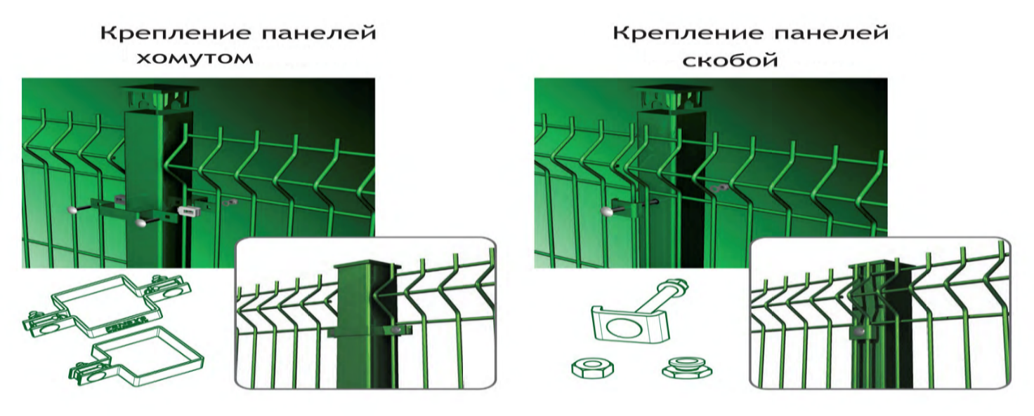Высокие характеристики жесткости при облегченном весе конструкции. Лучшая цена при хороших прочностных и эксплуатационных характеристиках. Оптимальное соотношение цены и прочности. Высота панелей - 1030, 1530, 1730, 2030 и 2430 мм. Ширина панелей - 2500 мм. Диаметр прутка - 3, 3,5, 3 и 4, 4, и 5 мм. Размер ячейки – 200*50 и 200*55 мм.
Покрытие - Цинк (долговечность) или Цинк + Порошковое окрашивание (увеличенная долговечность и эстетичность).
Позиции, в стоимости которых присутствует знак (*), являются акционными.
Количество остатка по акции уточняйте у менеджеров при заказе.
С уважением к Вам и Вашему делу, ООО «Монолит-Сервис»
+7 (989) 265 1000 +7 (989) 264 1000
3d-zabor.com
monolit.serv@mail.ru
monolit.serv@yandex.ru

